定义函数，导入库

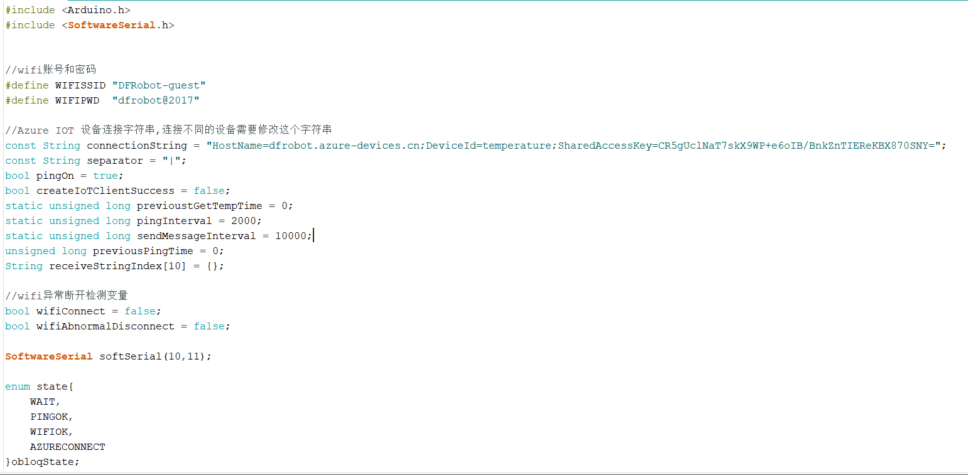

利用串口发送消息，并检查串口是否正常运行

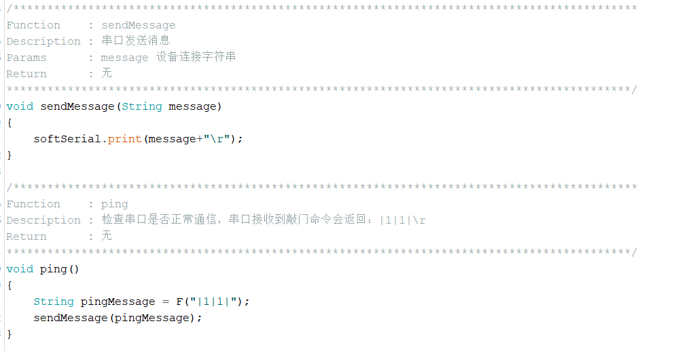

连接WiFi，连接设备，利用串口返回相关状态

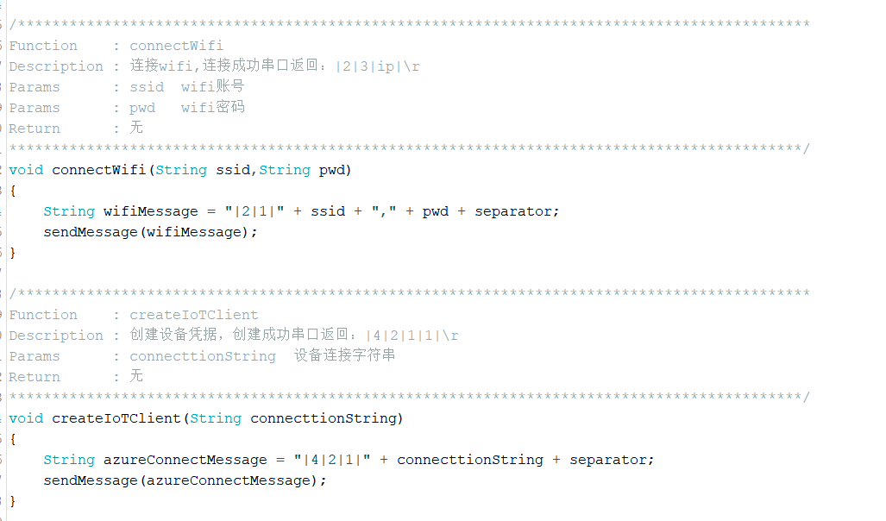

监听消息的接收，成功则串口返回。

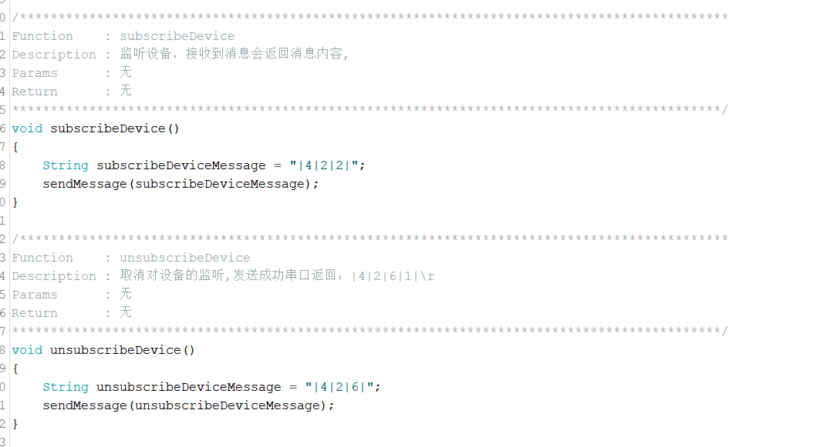

创建发送消息设备凭据

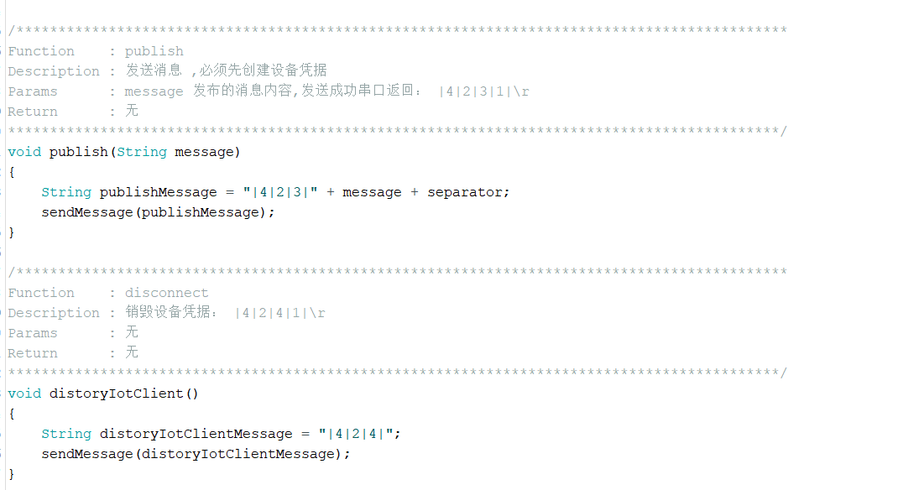

串口返回设备凭据的创建成功

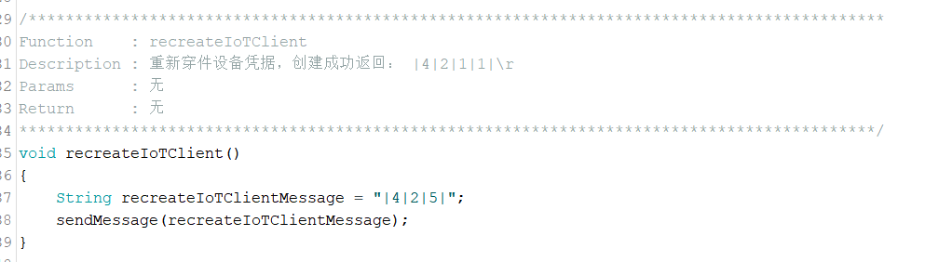

分隔存储字符串

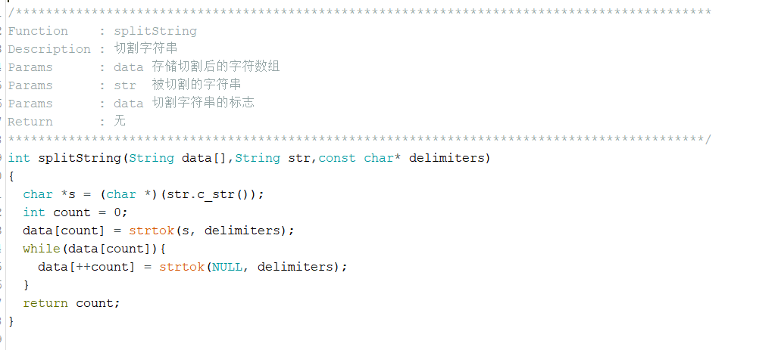

处理串口消息

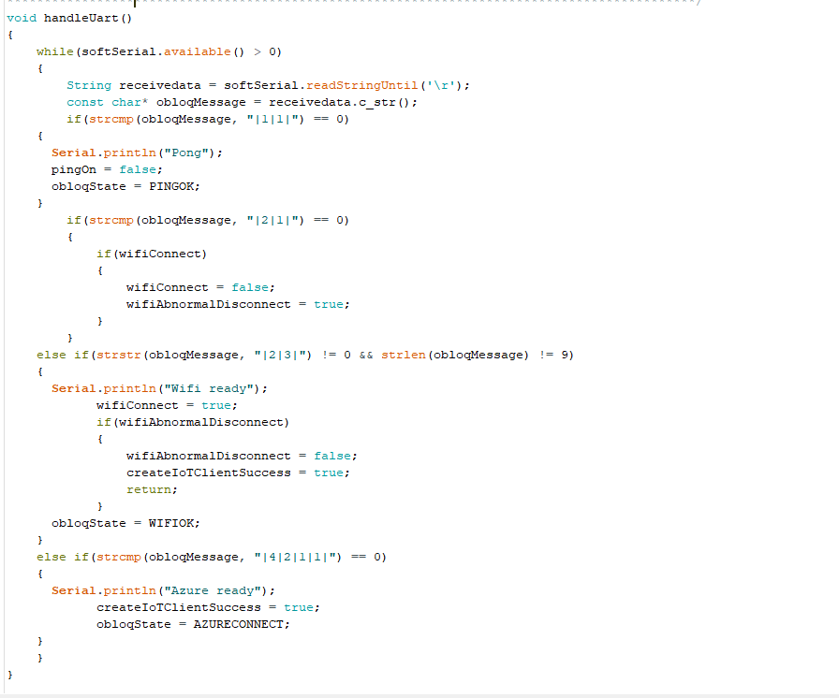

验证串口是否正常通信

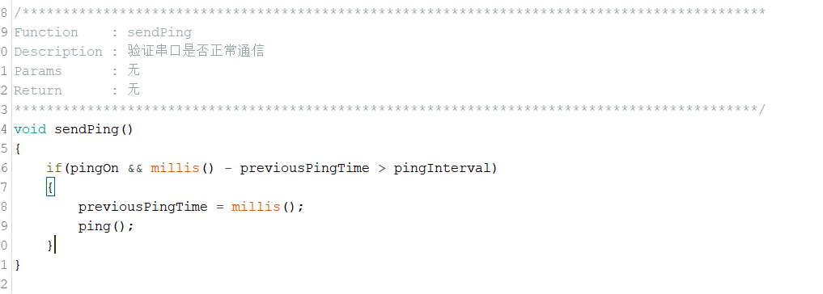

根据不同状态发送不同命令，接收到传感器测得数据

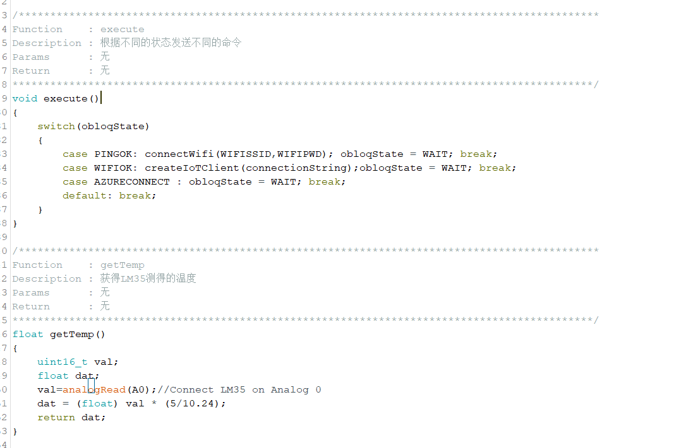

接收消息

